VR360 虛擬實境遊戲製作 – 使用 Google Cardboard （1）
虛擬實境 (Virtual Reality, VR) 可說是近期熱門的話題，所謂的 VR 虛擬實境是透過 3D 繪圖技術或使用拍攝、掃描的方式創造虛擬的世界，讓使用者進入虛擬世界並達到認為是真實空間的程度。視覺、聽覺、觸覺、味覺，與嗅覺程是人類的五感，而視覺是所有感覺中最重要的，其次則是聽覺，為了讓使用者在感觀上有身歷其境的感受，需要模擬產生與真實世界相仿的 3D 影像與聲音，或是更進一步搭配反饋設備提供觸覺與嗅覺的體驗。
1994 年由 Michael Douglas 與 Demi Moore 主演的一部電影《桃色機密》，改編自 Michael Crichton 撰寫的小說，劇情探討公司內部的權力爭奪與人性，而在《桃色機密》最精彩的部份是許多網路科技的應用，包括電子郵件、視訊會議、VR 虛擬實境。男主角使用虛擬實境頭戴顯示器 (HMD) 與穿戴式資料手套 (Data glove) ，透過網路遠端存取DigiCom公司的資料庫，從機密資料中發現自已被陷害的線索，而在最後的會議上順利為自已化解危機。當年受限於處理器的效能，實際上虛擬實境的特效鏡頭並非使用即時運算技術，而是動用 10 台以上的 SGI 繪圖工作站完成，現在的處理器效能大幅提升，許多遊戲的畫面早已超越當時水準。
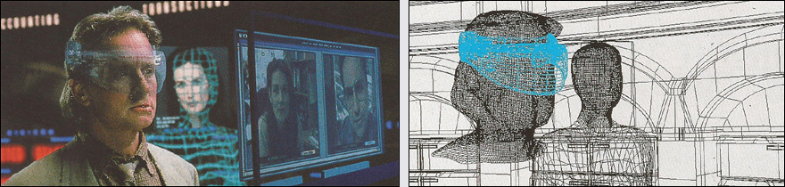
虛擬實境的設備在早期屬於昴貴的產品，例如 VPL Research 公司推出的 EyePhone 售價高達9,400美元，而 Canon Technology 公司開發的 MR (Mixed Reality) System 混合式虛擬實境系統，價格更高達 125,000 美元。
無論使用 3D 軟體製作的畫面多麼接近真實，觀眾仍然可以一眼看出這是平面影像，因為電視螢幕大多是平面的，而大部份的螢幕在同一時間只能顯示一個影像，但實際上人類的左眼和右眼所看到的是不同的景物，雙眼看到的視差影像經過大腦的計算會產生立體空間感。為了讓觀眾的雙眼看到不同的影像而產生立體感，需要讓左眼與右眼分別看到各自該看到的畫面，3D電視使用的技術是改良現有的螢幕設計，並搭配眼鏡以顯示立體影像，例如紅藍眼鏡、偏光眼鏡、液晶快門式眼鏡。
實現3D影像的另一個方向是 HMD 頭戴式顯示器，實際上在90年代就有CAE Electronics、Forte Technologies、 General Reality、Kaiser-Electro Optics、Liquid Image、n-Vision、RPI Entertainment、Virtual I-O、Virtuality、Virtual Research 等多家公司開發HMD產品，然而因為價格昴貴不夠親民，主要的買家多為專業領域的使用者。2014 年 6 月 Facebook 公司以 20 億美金併購 Oculus VR 公司，讓虛擬實境頭戴式顯示再度成為大家觀注的焦點，而幾乎是同一個時間 Google 公司推出的 Google Cardboard 眼鏡讓每個人都能輕鬆體驗虛擬實境。
由於智慧型手機幾乎已經到人手一機的普及程度，再加上Google推出的Google Cardboard眼鏡與免費提供的 Google Cardboard SDK 軟體開發套件，虛擬實境App的開發者可專注於製作內容，不需要面對軟硬體設備的問題。現在的虛擬實境已經不再是難以親近的產品，即使一般消費大眾也可以體驗到虛擬實境的技術。

虛擬實境的發展歷史
1939年Sawyer's推出View-Master立體眼鏡，原本只是一種用於學習的工具，例如軍事與醫院學校的訓練等，後來發行了許多風景與卡通的立體相片。View-Master 使用一種特殊格式的圓形正片，放入眼鏡後左右眼可分別看到不同的畫面而產生立體感，使用右邊的拉桿切換觀看下一張相片。由於View-Master 沒有發光元件與感應器，必須在光線足夠的環境使用。
http://en.wikipedia.org/wiki/View-Master
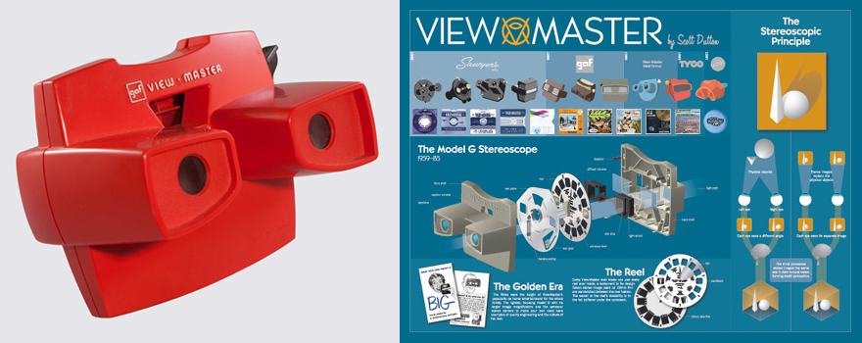
1956年Heilig Morton L申請Stereoscopic-television apparatus for individual use頭戴式顯示器專利（專利號碼 US2955156 A）。
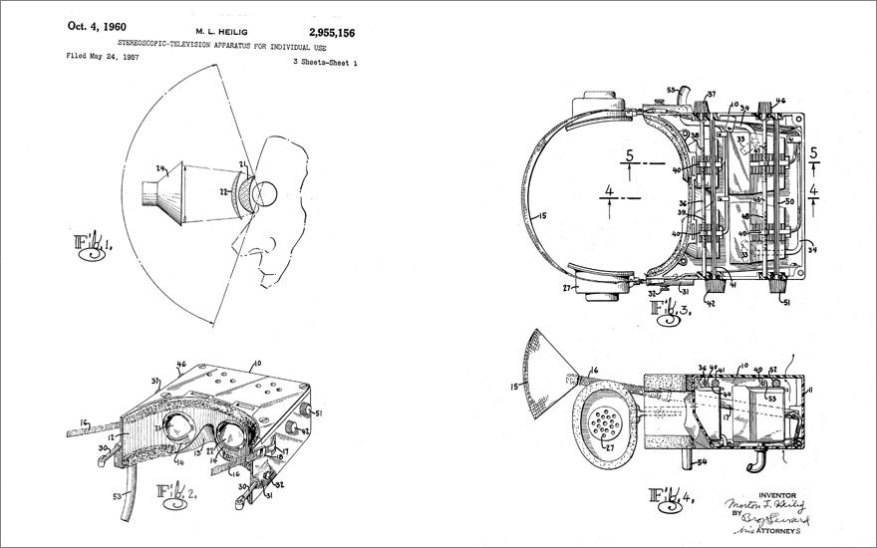
1968 伊凡．蘇澤蘭 ( Ivan Edward Sutherland ) 博士開發頭戴式顯示器的原型，最早用於軍事模擬訓練設備，例如戰門機駕駛員的頭盔。

Gear VR
Gear VR 是三星與 OculusVR 公司合作設計的 VR 眼鏡，結構上類似 Google Cardboard 需要放入智慧型手機，但是 Gear VR 僅支援自家的 Note5、S6、S6 edge、S8、S9、Note8 高階手機。擁有 FOV 96 度視野，並可透過側面的觸控板操作手機。新版的 Gear VR 提供了無線搖控器，玩家可以進行更多的互動。
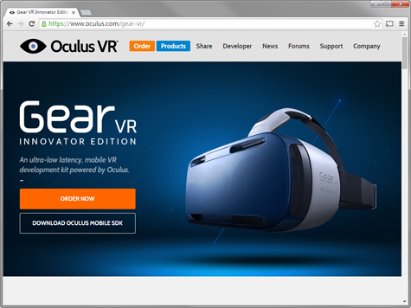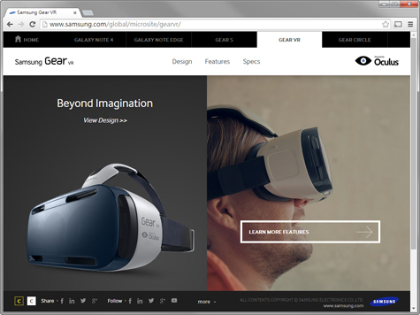
VR ONE
VR ONE 是由德國卡爾蔡司推出的VR眼鏡，採用與抽屜類似的結構，因此僅能支援特定型號的智慧型手機。官方網站 http://zeissvrone.tumblr.com
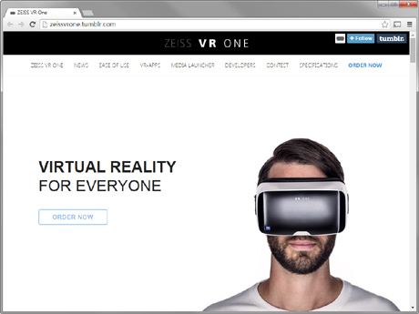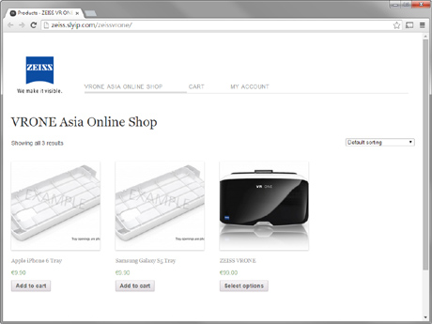

Davyci Pro 3D VR Headset Glass
Davyci Pro 官網 ( http://www.davyci.com )
Davyci Pro 開箱 ( https://www.youtube.com/watch?v=Y2are3EKQoU )
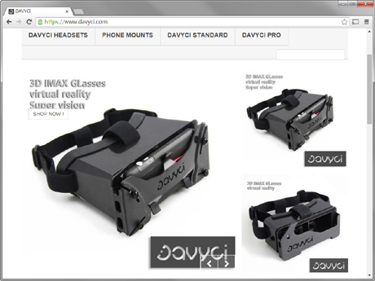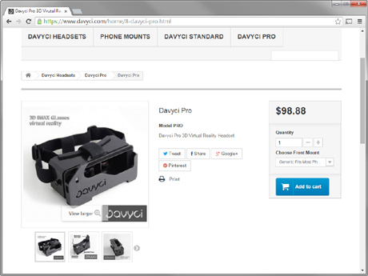

VR 360 遊戲製作
注意！此 VR 教學使用 Unity 遊戲引擎 + GoogleVRForUnity 1.200.1 搭配 VR-Step 1.3 版本。若使用與教學不同版本，操作方式、檔案名稱可能會有差異，而且可能無法安裝或正常執行。
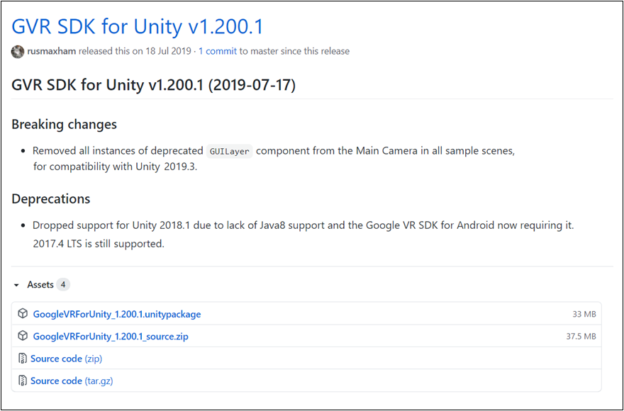
提供Android APK 測試檔案 [ 下載 ]
可安裝到 Android 手機，注意需要開啟「允許安裝來源不明的應用程式」，否則將無法執行，或者，您也可以按照以下步驟自行發佈APK檔，上傳到雲端硬碟後，再下載到手機安裝，至於iPhone必須使用MacOS 的 XCode 發佈安裝檔，受限於設備暫時不在此次教學範圍。

首先將 GVR SDK for Unity 與 VR-Step 下載並匯入遊戲專案。
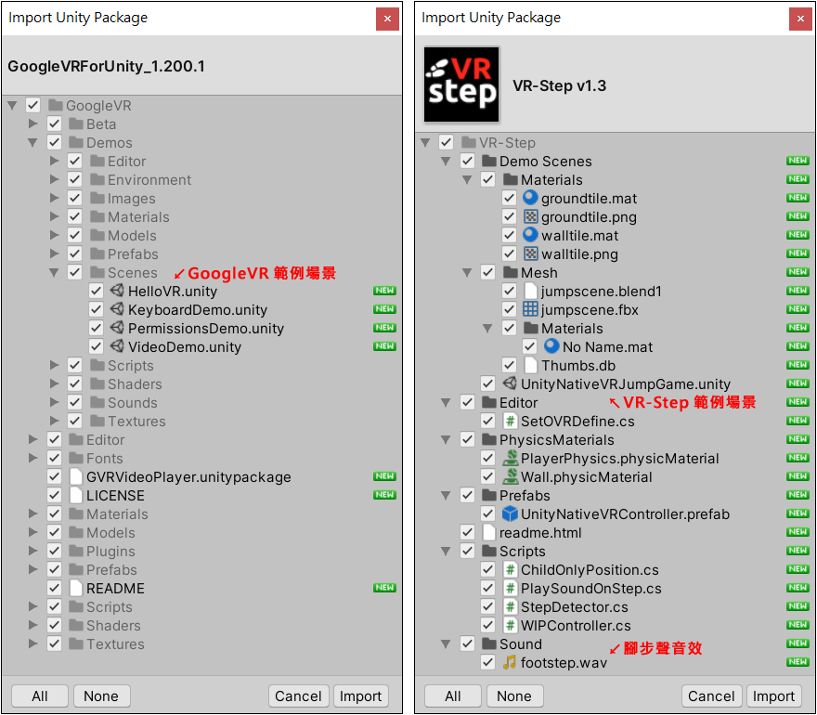
開啟 VR-Step 提供的展示場景 JumpGame 並發佈到實機測試。
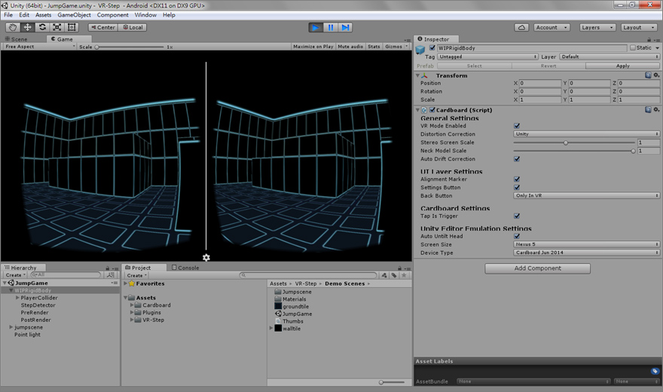

發佈 Android APK 設定
發佈 Google Cardboard 遊戲時，需要注意部份的設定，否則將可能遇到問題，這是使用 Unity 2019.4.18 版本。
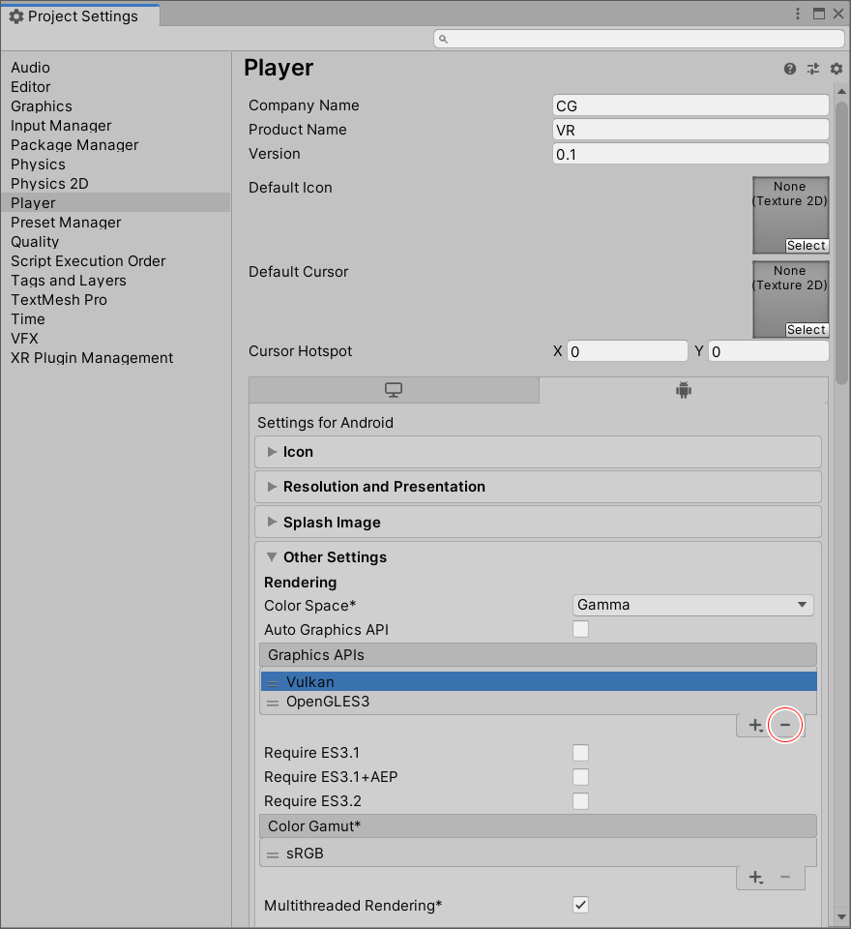
Graphics APIs 選取 Vulkan 再按 - 刪除。
XR Settings 下方的 Virtual Reality SDKs 按 + 再選擇增加 Cardboard 眼鏡，注意此功能在 Unity 2019.4 的較新版本已經移除，想必是 Google 宣布停止支援 Cardboard / Daydream VR 平台的關係，請選擇安裝稍舊版本的 Unity 吧！
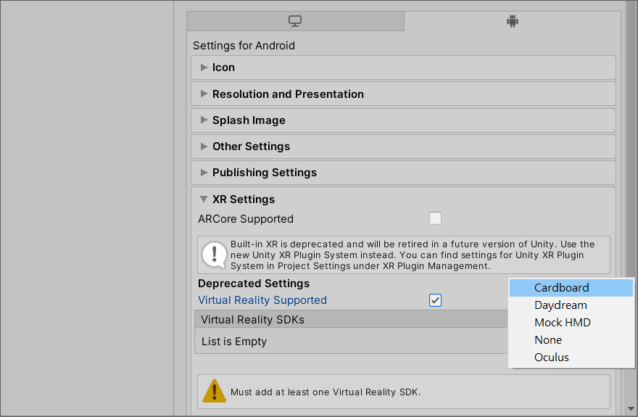
注意！行動裝置若無陀螺儀將無法模擬頭部轉向功能。

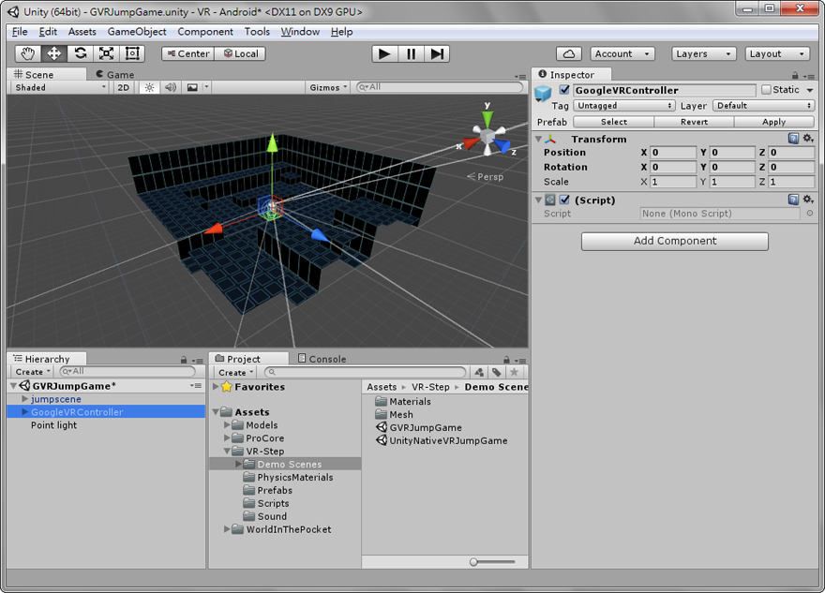
開啟 GVRJumpGame 展示場景測試遊戲，按下Alt鍵拖曳滑鼠可模擬頭部轉動，按下 Ctrl 鍵拖曳滑鼠可模擬頭部傾斜，如果無法進行頭部互動模擬，請開啟 [ GoogleVR > Prefabs ] 資料夾，將 GvrEditorEmulator 拖曳到場景後再進行測試。
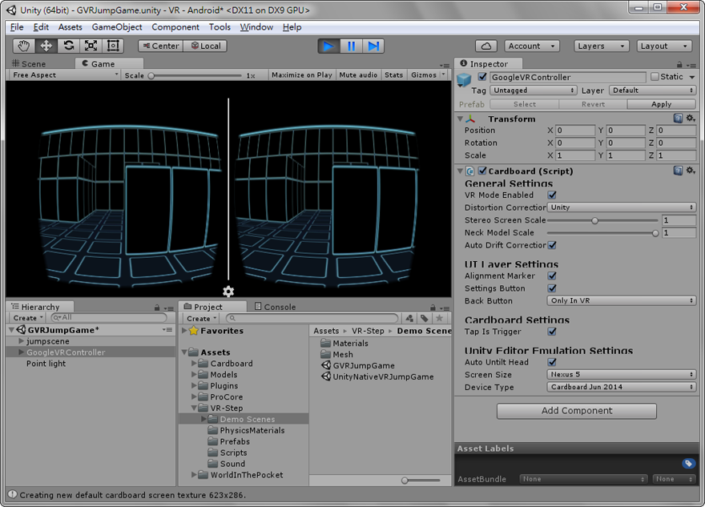
關閉 VR 模式的遊戲畫面，適用於使用平板電腦展示的情境。
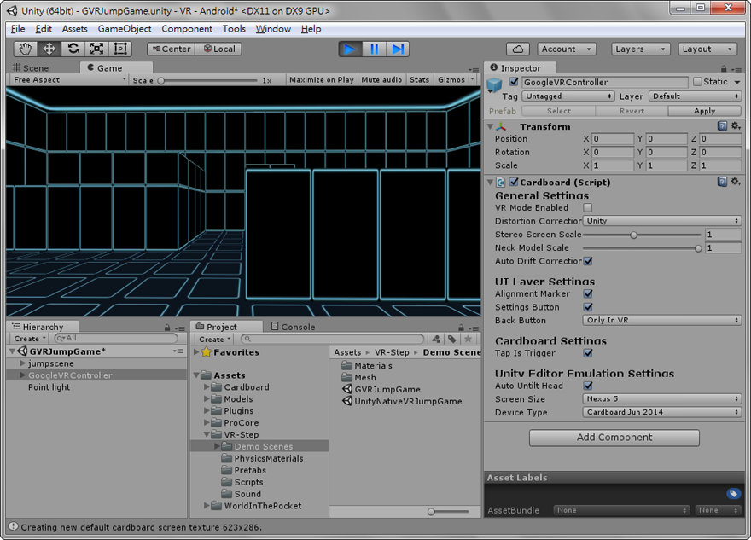
關閉 Distortion Correction 變形校正的遊戲畫面。
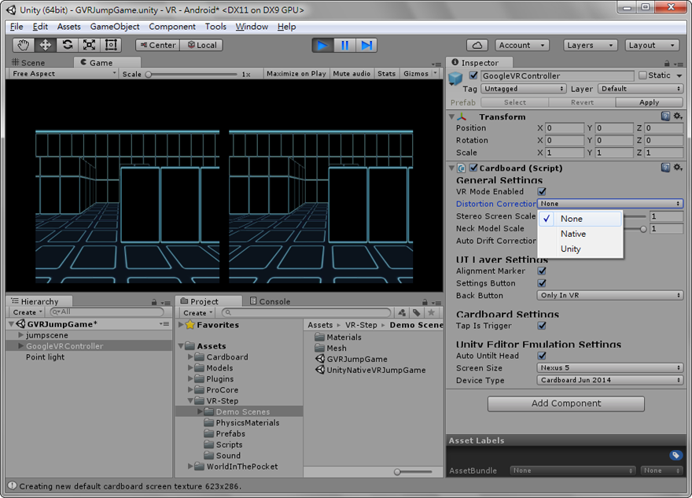
機若需要套用影像效果，建議取消Stereo Controller元件的Direct Render選項。
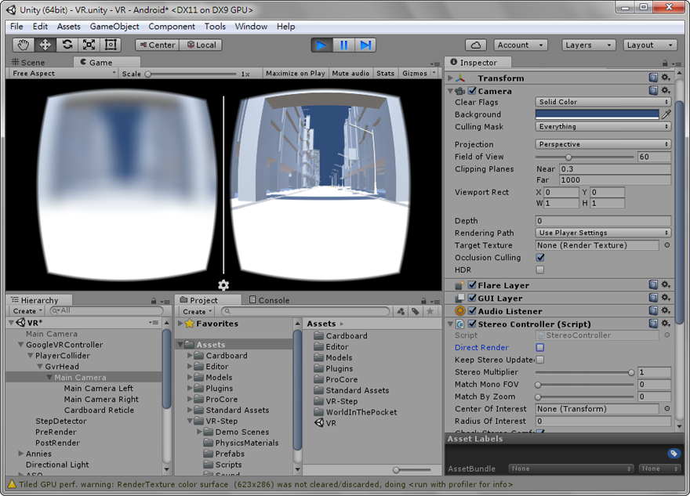
套用Antialiasing消除鋸齒效果，讓畫面減少物件邊緣的鋸齒。
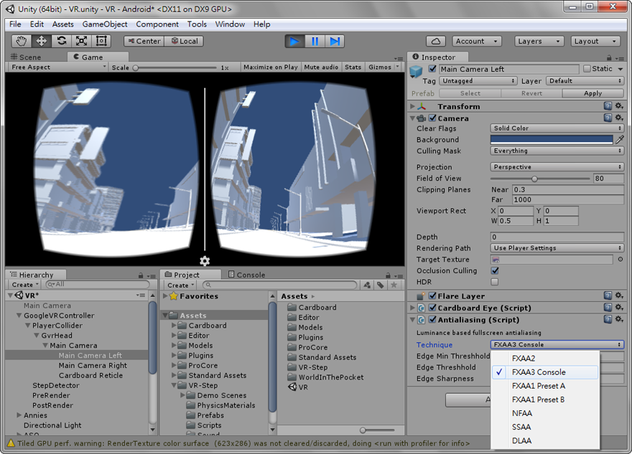
若希望製作行走、跳躍以外的互動效果，因為是將手機放入Google Cardboard難以觸控操作，可以搭配藍牙控制器，以下範例是提供玩家使用特殊技能的腳本。
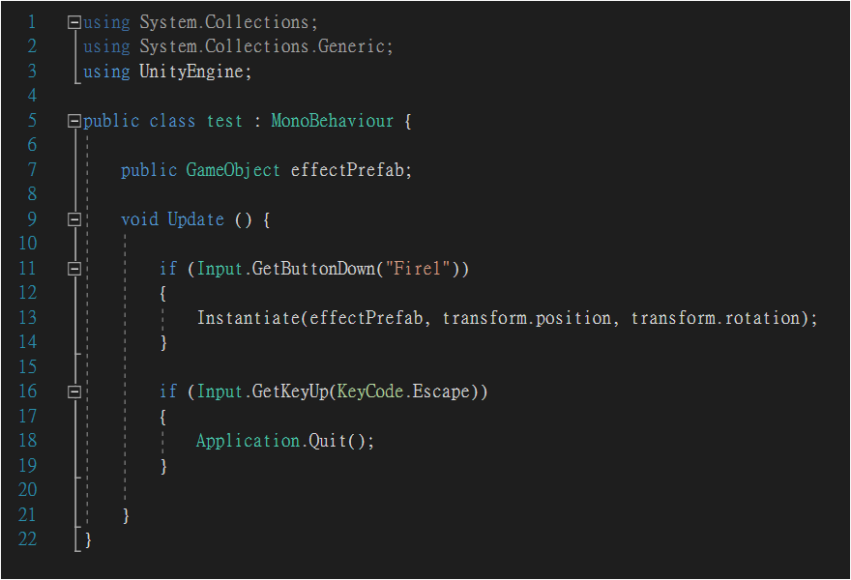
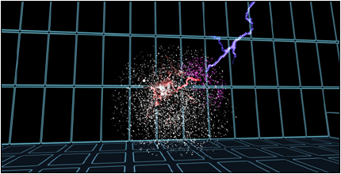
特效可選擇自行製作或是從 Asset Store 資源商店下載。

